Türkmen Çocuklara Kırtasiye Yardımı Kampanyası
Gazi Üniversitesi Gazi Eğitim Fakültesi’nin Kuruluşunun 90. Yılı Etkinlikleri Kapsamında Sosyal Bilgiler Eğitimi Ana Bilim Dalı öğretim üyesi Doç. Dr. Turhan ÇETİN rehberliğinde, lisans öğrencileri Bahar KESKİN, Hilal KÜRTÜLOĞLU, Nursel OKÇU, Edanur ÜNVER ile Lisansüstü öğrencileri Canan IRMAK, Rümeysa BİLGİNER, Selçuk Burhan CİHAD ve Hüseyin KANAT tarafından Irak’tan savaş nedeniyle göç etmek zorunda kalan Türkmen Çocuklara yönelik farkındalığın artması amacıyla Gazi Eğitim Fakültesinde 28 Kasım – 16 Aralık 2016 tarihleri arasında Kırtasiye Yardımı Kampanyası düzenlemişlerdir.
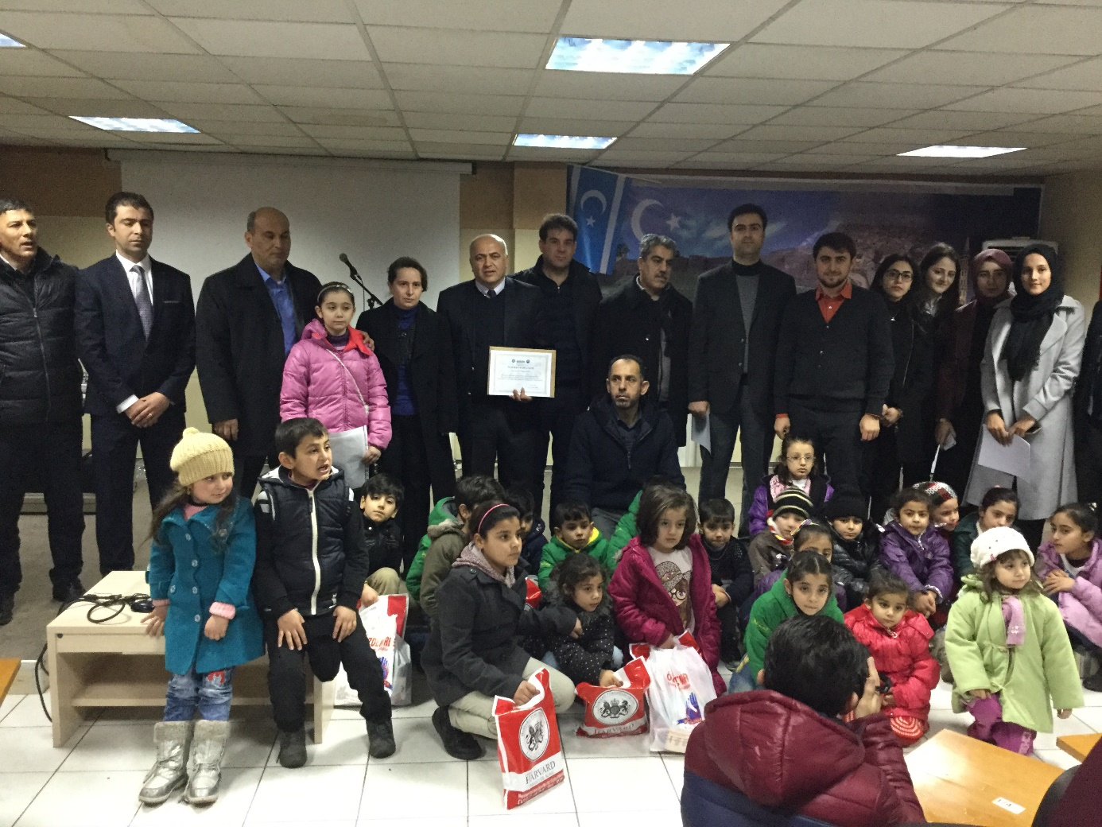
Kampanya sürecinde toplanan kırtasiye malzemeleri 100 Türkmen çocuğa verilecek şekilde kırtasiye seti haline (çizgili defter, kareli defter, resim defteri, müzik defteri ve güzel yazı defteri ile 6 adet kurşun kalem, kırmızı kurşun kalem, tükenmez kalem, 0,7 uçlu kurşun kalem, 12’li boya kalemi, silgi, resimli-desenli kurşun kalem, kalemtıraş, bant, puzzle, Ömer Seyfettin hikâye kitabı) getirilmiş ve yine 100 çocuğa kaşkol, bere, eldiven ve üçer çift çorap takımı hazırlanmıştır. Hazırlanan kırtasiye seti ve kaşkol, bere, eldiven ve çoraplar Irak Türkmenleri Kültür Merkezi ve Türkmeneli İşbirliği ve Kültür Vakfı Merkezinde Gazi Eğitim Fakültesi Dekanı Prof. Dr. Rabia SARIKAYA, Dekan Yardımcısı Prof. Dr. Mahmut SELVİ, Fen Bilgisi Eğitimi Anabilim Dalı Başkanı Prof. Dr. Ergin HAMZAOĞLU, Sosyal Bilgiler Eğitimi Anabilim Dalı Başkanı Doç. Dr. Turhan ÇETİN ile Vakıf Yöneticileri ve Kampanyayı yürüten öğrencilerimiz tarafından 17 Aralık 2016’da saat 13:30-15:00 arasında dağıtılmıştır.
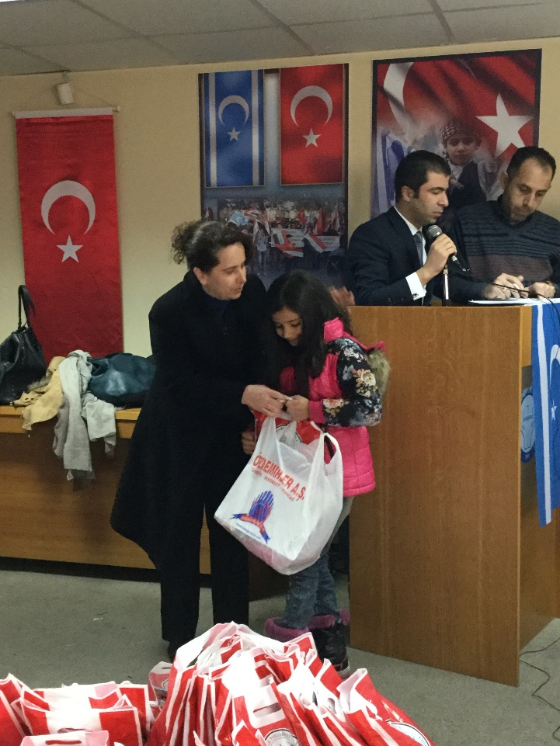
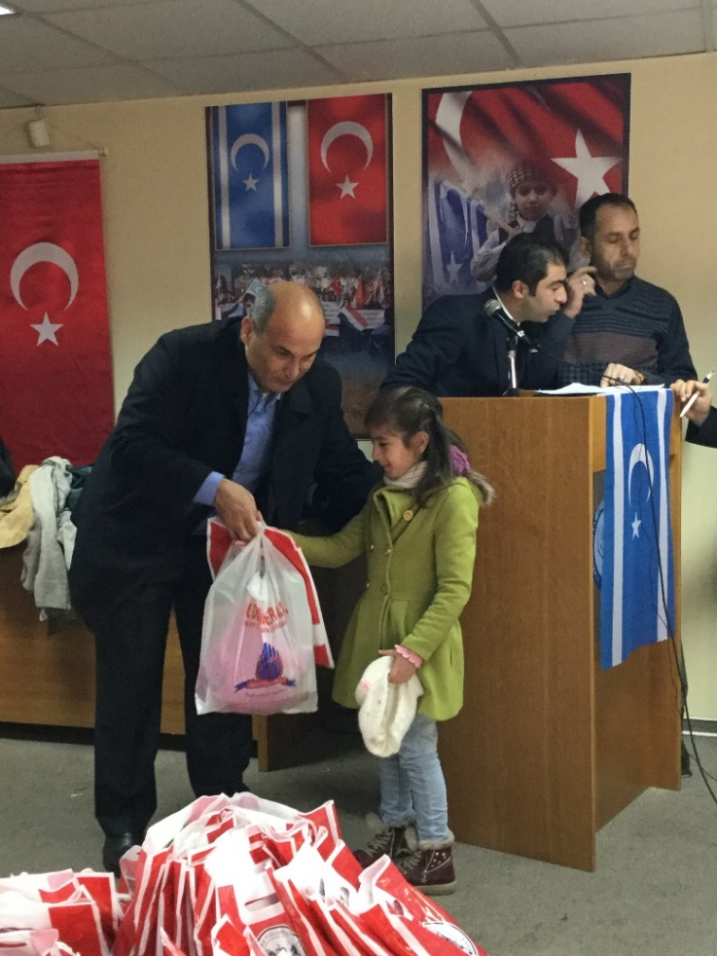
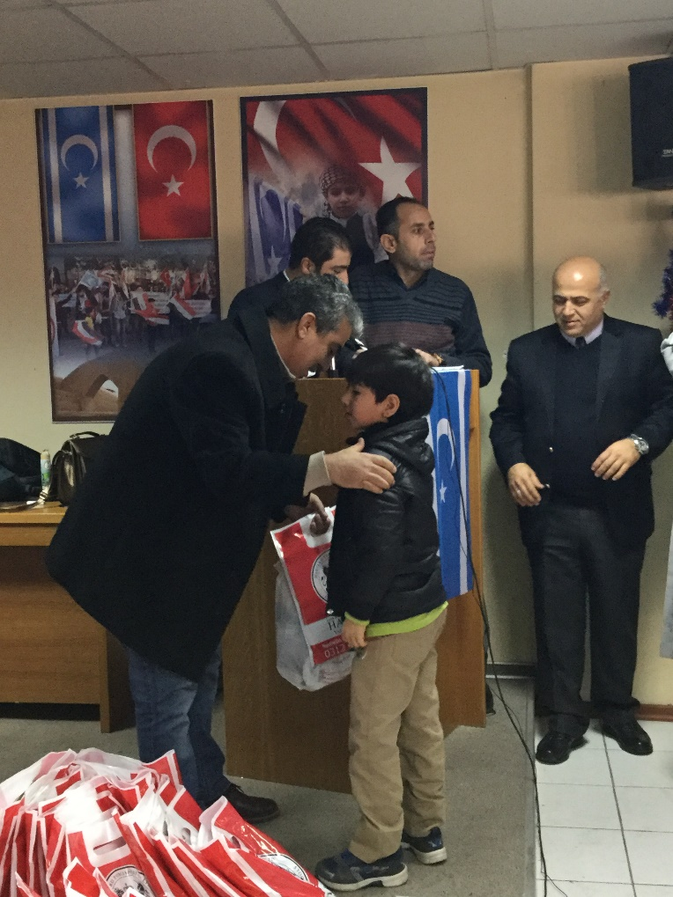
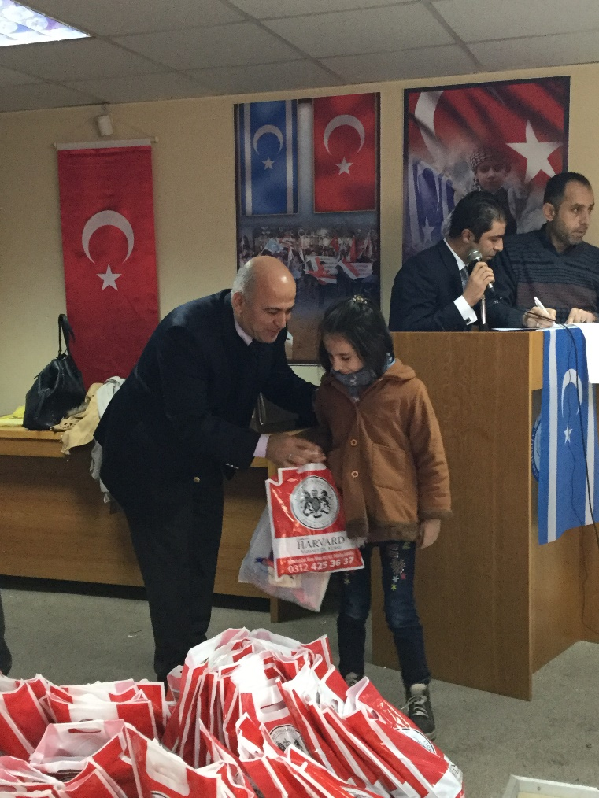
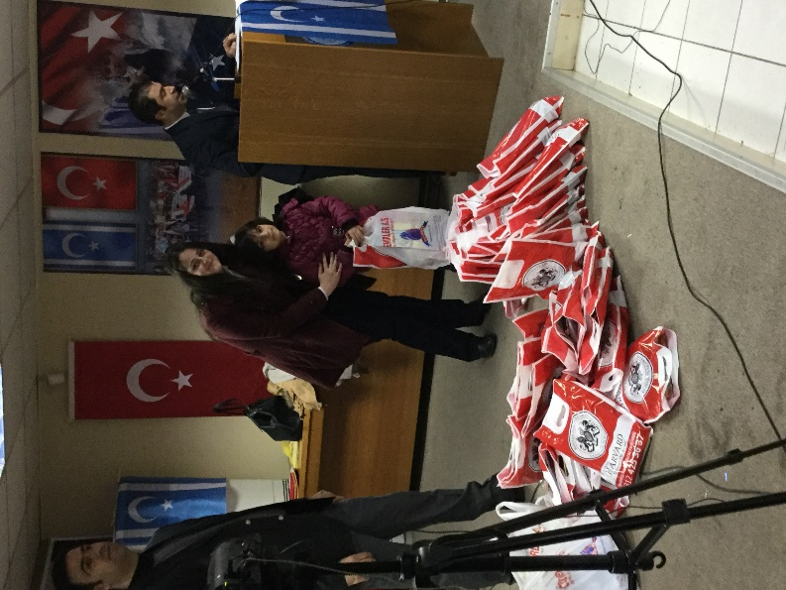
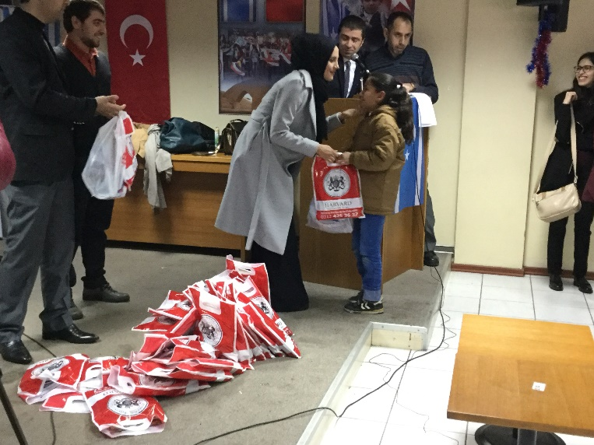
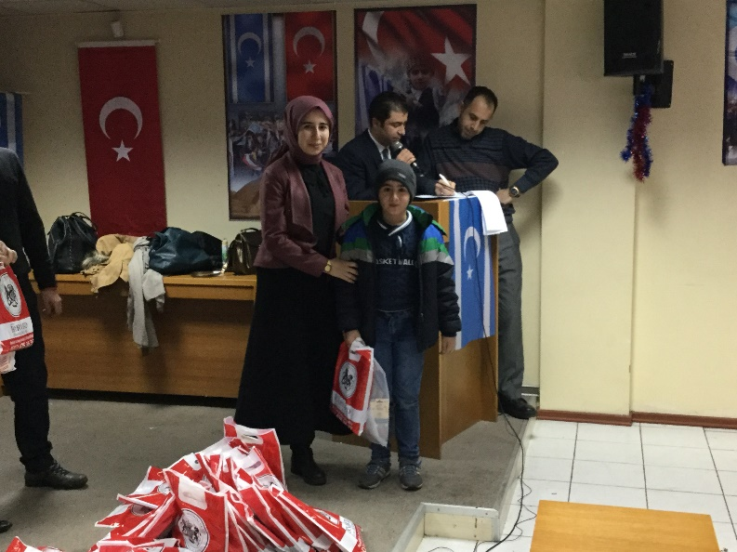

Kampanya boyunca nakdi yardımlar da kabul edilmiştir. Elde edilen nakdi yardımların bir bölümüne çetin kış şartları nedeniyle Türkmen çocukları ve ailelerinin acil ihtiyaçlarından olan 100 adet battaniye alınmış ve 17 Aralık 2016 Cumartesi günü saat 12:00-13:30 arasında Irak Türkmenleri Kültür Merkezinde ikişer adet battaniye dağıtılmıştır. Dağıtım, Doç. Dr. Turhan ÇETİN, Prof. Dr. Ergin HAMZAOĞLU ile Vakıf Yöneticileri ve Kampanyayı yürüten öğrencilerimiz tarafından gerçekleştirilmiştir. Battaniye dağıtımı yapıldığı sırada Türkmen çocuklara da konferans salonunda Buz Devri filmi gösterisi yapılmış ve meyve suyu, kek ve çikolatalı gofret ikramında bulunulmuştur.
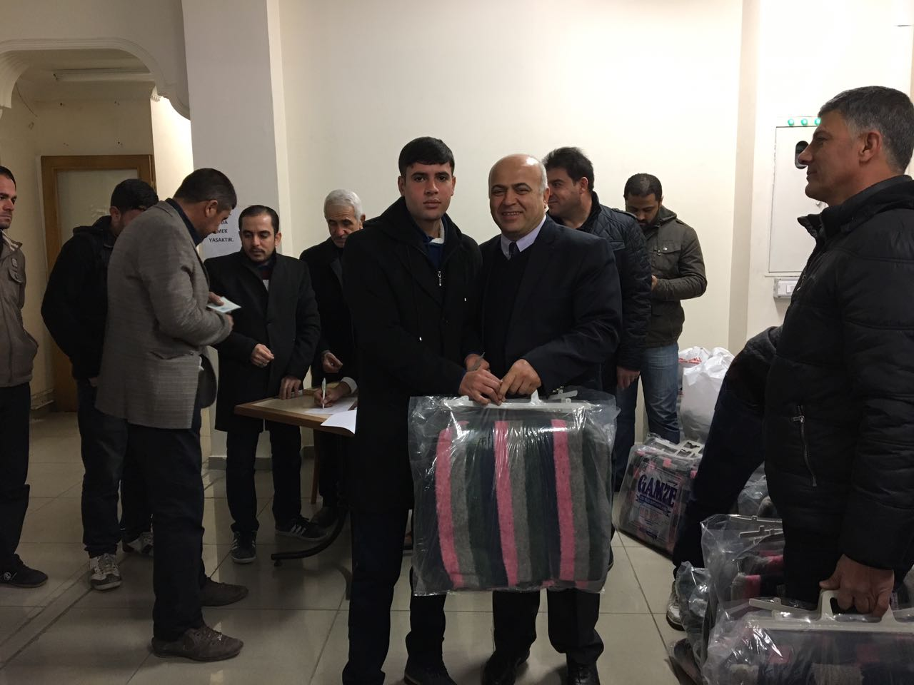
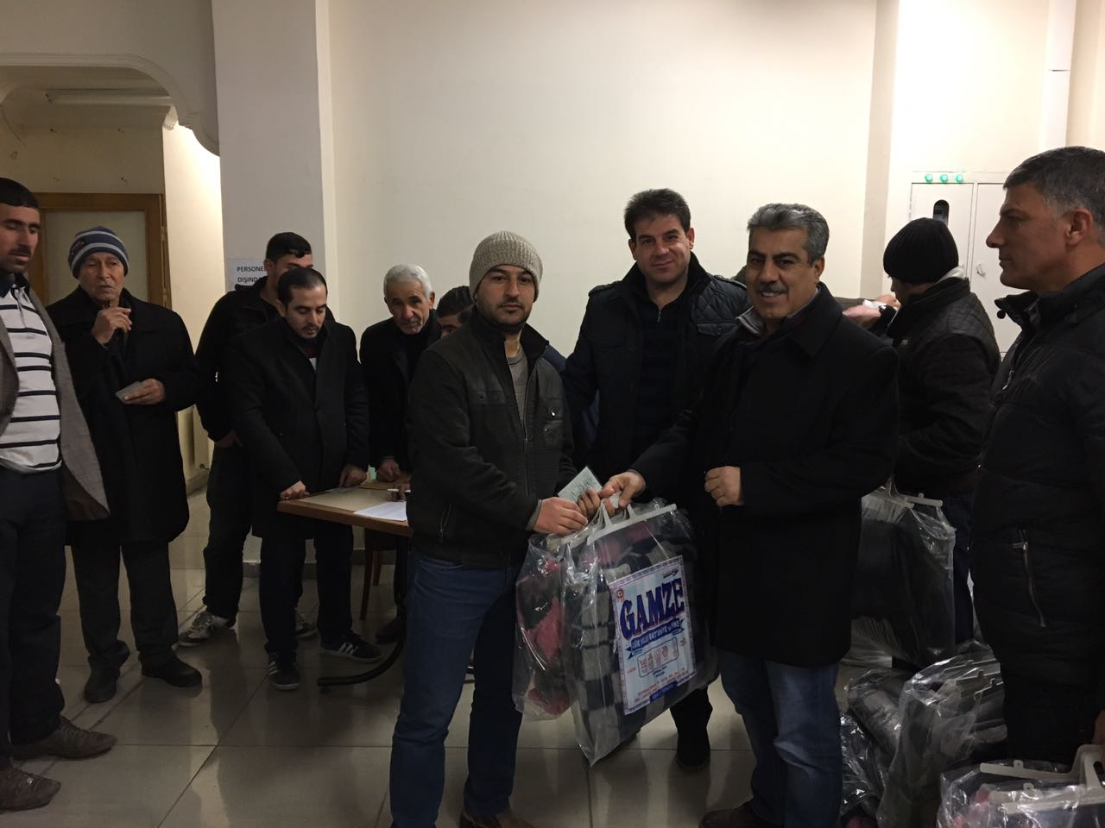
Türkmen çocuklara kırtasiye ve kıyafet dağıtımı tamamlandıktan sonra Gazi Eğitim Fakültesi Dekanı Prof. Dr. Rabia SARIKAYA, Türkmeneli İşbirliği ve Kültür Vakfı Başkanı Fatih TÜRKCAN’a (Fatih TÜRKCAN adına plâketi Vakıf yetkilisi Adil SELVİ almıştır) plâket takdiminde bulunmuştur.
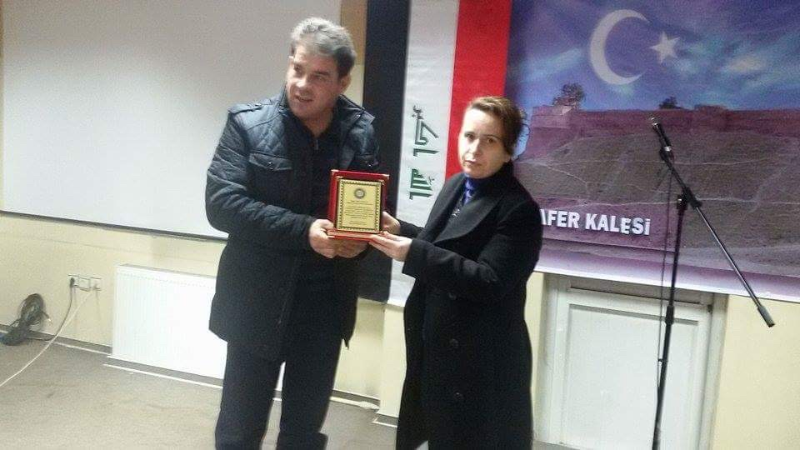
Türkmeneli İşbirliği ve Kültür Vakfı temsilcisi Adil SELVİ Prof. Dr. Rabia SARIKAYA, Prof. Dr. Mahmut SELVİ ve Doç. Dr. Turhan ÇETİN’e Şükran Belgesi takdiminde bulunmuştur.
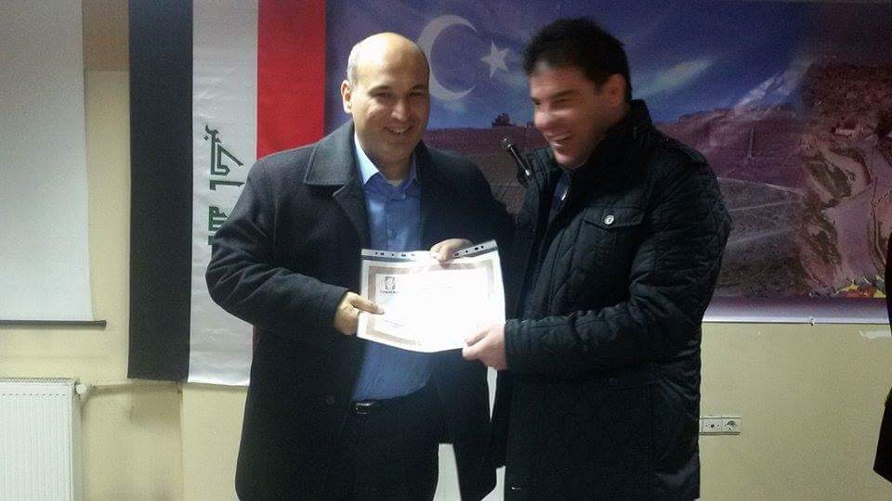
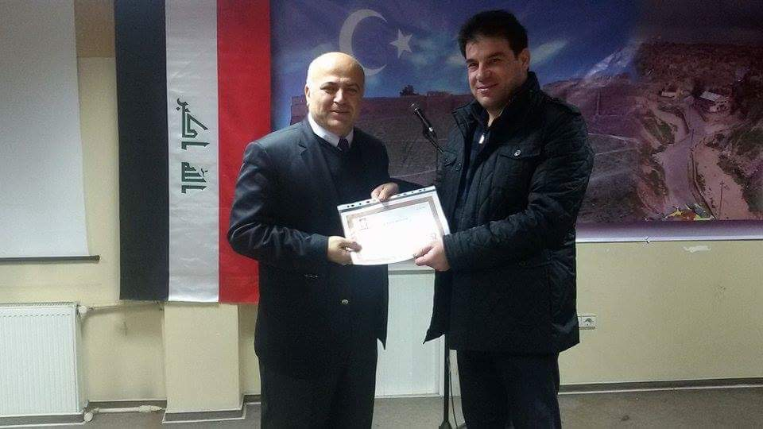
Törenin sonunda Gazi Eğitim Fakültesi Dekanı Prof. Dr. Rabia SARIKAYA, Dekan Yardımcısı Prof. Dr. Mahmut SELVİ ve Prof. Dr. Ergin HAMZAOĞLU, Kampanya sorumlusu Doç. Dr. Turhan ÇETİN ile kampanyada görev alan lisans, yüksek lisans ve doktora öğrencilerine Teşekkür belgesi takdiminde bulunmuştur.
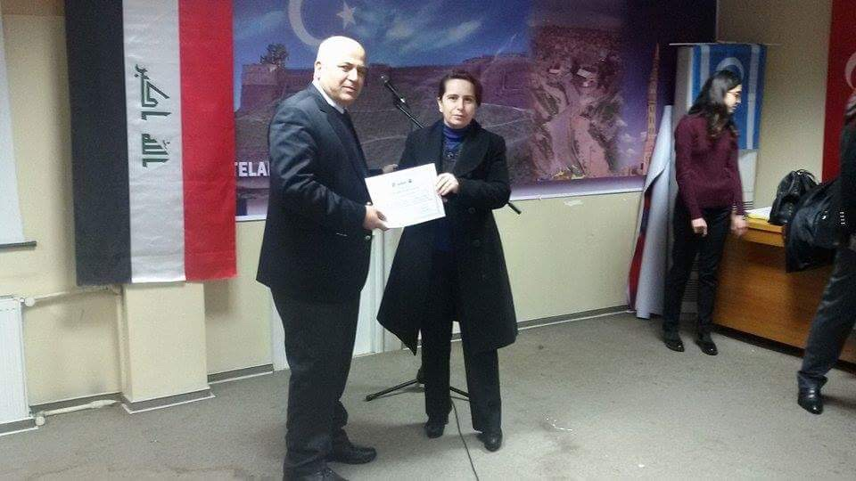

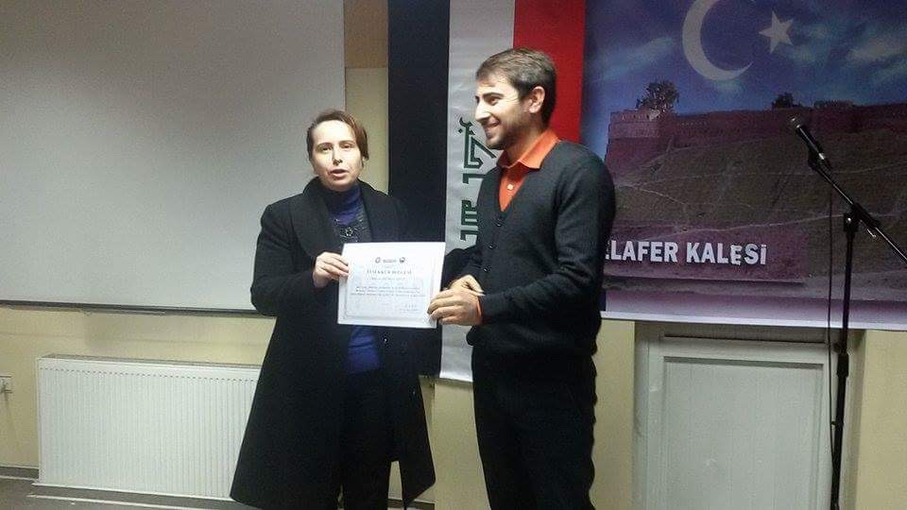

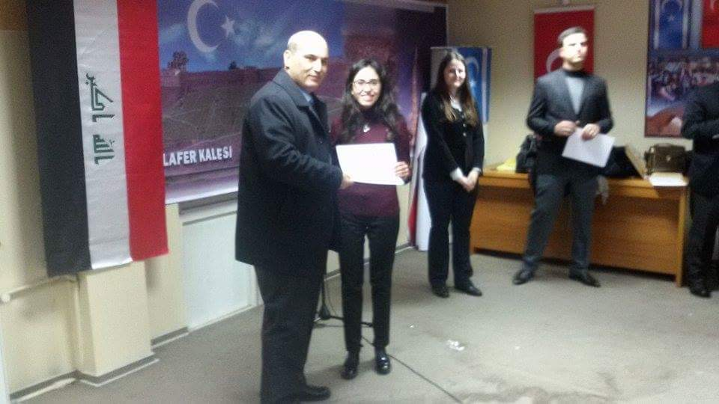

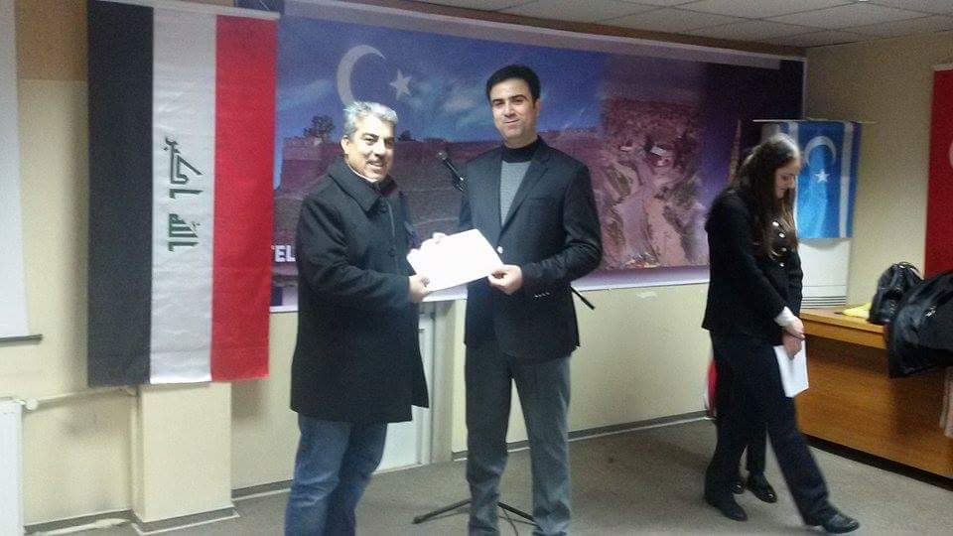

Gazi Üniversitesi Gazi Eğitim Fakültesinin Kuruluşunun 90. Yılı Etkinlikleri Kapsamında Sosyal Bilgiler Eğitimi Ana Bilim Dalı öğretim üyesi Doç. Dr. Turhan ÇETİN başkanlığında lisans, yüksek lisans ve doktora öğrencileri tarafından düzenlenen Türkmen Çocuklara Kırtasiye Yardımı Kampanyasının yürütülebilmesi için gerekli izinlerin sağlanması ve yardımlarından dolayı üniversitemiz rektörü sayın Prof. Dr. İbrahim USLAN’a, teşekkürlerimizi arz ederiz.
Bu kampanyanın daha geniş kapsamlı ve diğer konulardaki kampanyalar için farkındalık oluşturması temennilerimizle…

Gazi Eğitim Fakültesinin 90. Yılı Etkinlikleri Kapsamında Gerçekleştirilen Sosyal Bilgiler Eğitimi Ana Bilim Dalı Öğrencilerinin Türkmen Çocuklara Kırtasiye Yardımı Kampanyasında Görev alanlar
Adı ve Soyadı |  | Cep telefonu
Doç. Dr. Turhan ÇETİN | Öğretim Üyesi ABD Başkanı | 0.533.3651167
Doç. Dr. Cemil Cahit YEŞİLBURSA | Öğretim Üyesi ABD Başkan Yardımcısı | 0.505.2959256
Arş. Gör. Dr. Fitnat GÜRGİL | Arş Gör. | 0.506.5075212
Arş. Gör. Hüseyin KANAT | Arş Gör. | 0.541.4969311
Selçuk Burhan CİHAD | Doktora Öğrencisi | 0.537.2445973
Bahar KESKİN | Lisans Öğrencisi | 0.506.7681983
Hilal KÜRTÜLOĞLU | Lisans Öğrencisi | 0.542.6621299
Nursel OKÇU | Lisans Öğrencisi | 0.553.3145813
Edanur ÜNVER | Lisans Öğrencisi | 0.539.3951994
Canan IRMAK | Yüksek Lisans Öğrencisi | 0.544.2212204
Rümeysa BİLGİNER | Yüksek Lisans Öğrencisi | 0.530.3539621

Doç. Dr. Turhan ÇETİN

